Мастер – класс:
Лэпбук «Русская матрёшка»
Ф.И.О. : Демидова Оксана Александровна
Должность: воспитатель первой категории
Место работы: МДОУ «Медновский детский сад» категории с. Медное , Калининский район, Тверская область.
Цель: ознакомление педагогов с одной из форм познавательно-исследовательской деятельности для работы с детьми дошкольного возраста.
Задачи: 1.Показать актуальность использования лэпбука в работе с дошкольниками.
2.Дать алгоритм составления лэпбука.
3.Повысить профессиональные навыки педагогов через изготовление лэпбука «Матрешка»
Алгоритм создания лэпбука:
- Выбор темы (интересна, соответствует возрасту детей, оригинальна)
- Составление плана.
- Создание макета (вся информация помещается в различные кармашки)
- Практическое изготовление лэпбука (на этом этапе к деятельности может присоединиться ребенок).
ХОД МАСТЕР – КЛАССА:
Что такое лэпбук? В переводе с английского языка –«книга на коленях», а по-нашему – папка-раскладушка. То есть все знакомое и родное.
С введением ФГОС в дошкольном образовании приоритетным направлением стало сохранение самоценности дошкольного детства, индивидуальный подход к ребенку. Поэтому воспитатели постоянно должны быть в поиске новых методов и приемов, которые решают любые образовательные задачи, актуальны для современных дошкольников, соответствуют их возрасту.
Лэпбук как раз и является современной формой подачи материала. Относится к методу проекта и призван к использованию в исследовательской работе с детьми. Лэпбук многофункционален и направлен на поддержку детской инициативы в исследовании определенной темы. Это своеобразная книга с информационными и развивающими материалами. В создании лэпбука могут принимать участие и родители воспитанников, и дети, и, конечно, педагоги ДОУ.
Как изготовить лэпбук «Русская матрёшка»
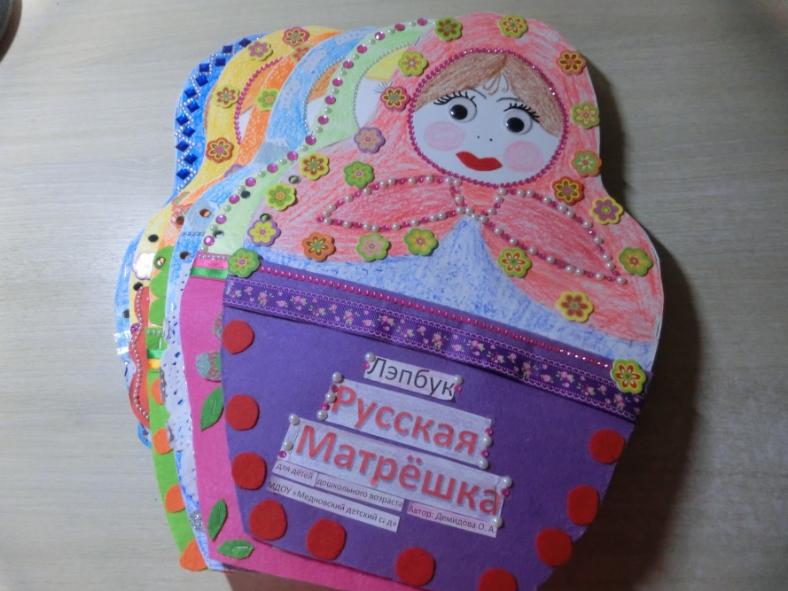
Материалы и оборудование:

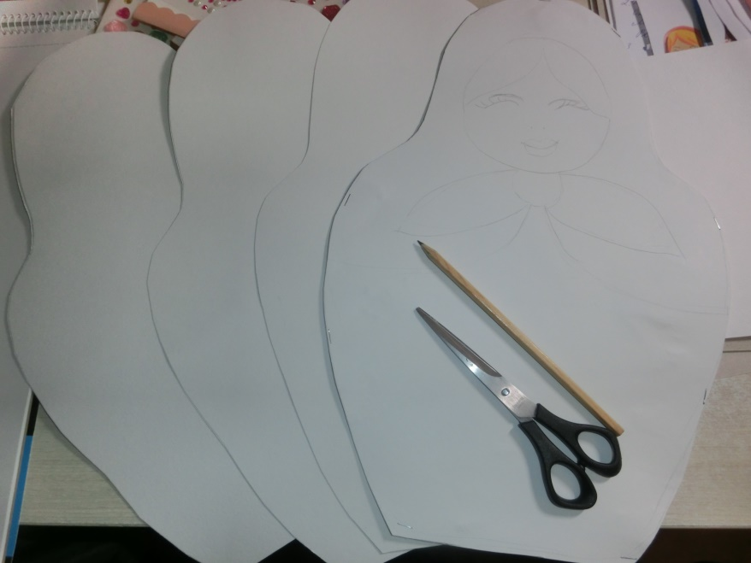
Акварельная бумага А4, ножницы, простой карандаш,
трафарет матрёшки.

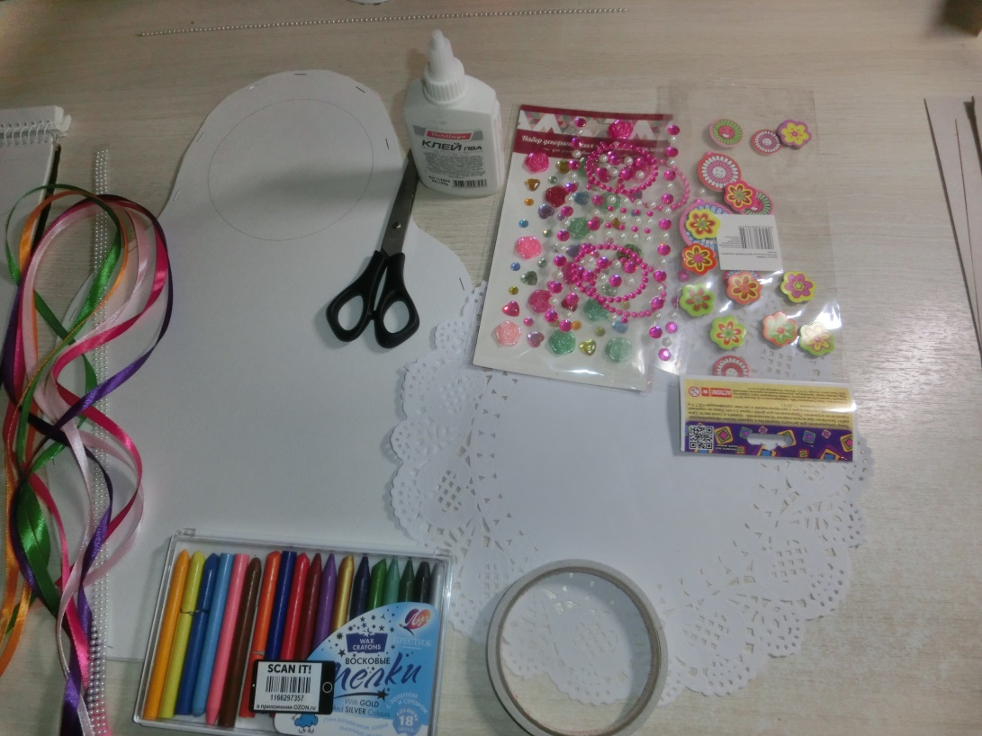
клей, двойной скотч, различные наклейки и бусинки на клейкой основе
разноцветные ленточки, степлер.

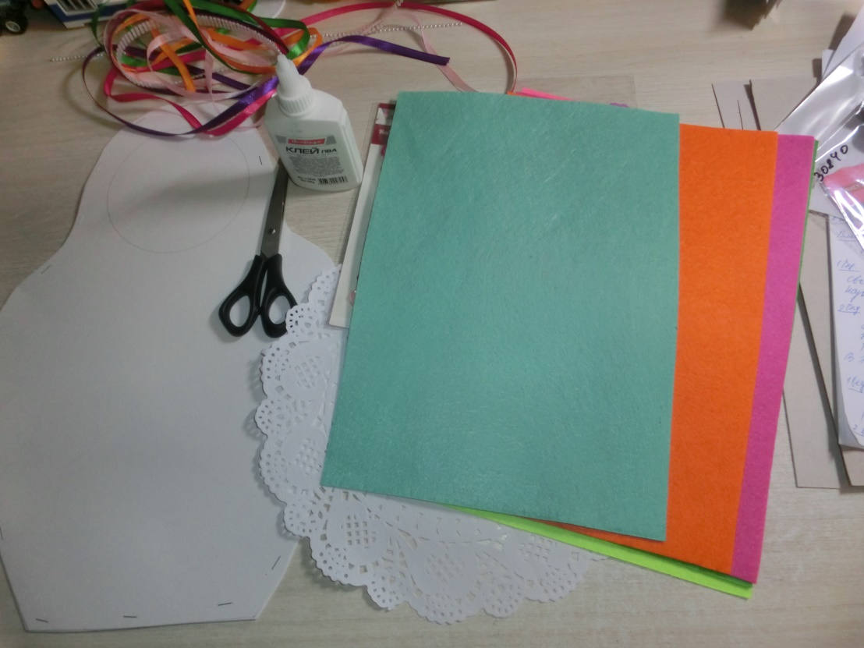

Фетр разноцветный, ажурные салфетки, цветной принтер для распечатывания
Матрёшек.

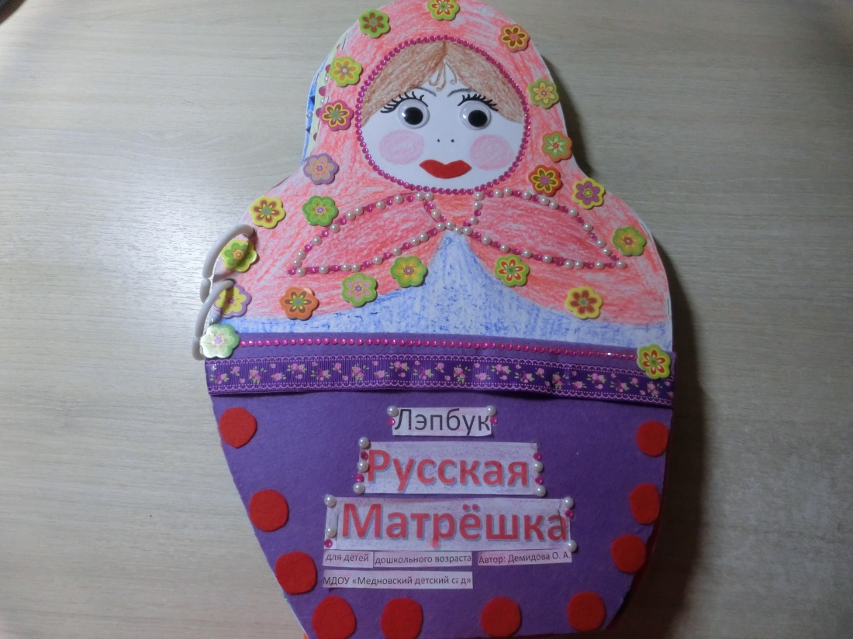

Практическая часть мастер – класса:

Лэпбук собирается в виде книжечки, с помощью двух колечек. Колечки
снимаются , и лэпбук легко трансформируется в раздаточный материал,
для индивидуальной работы с воспитанниками.

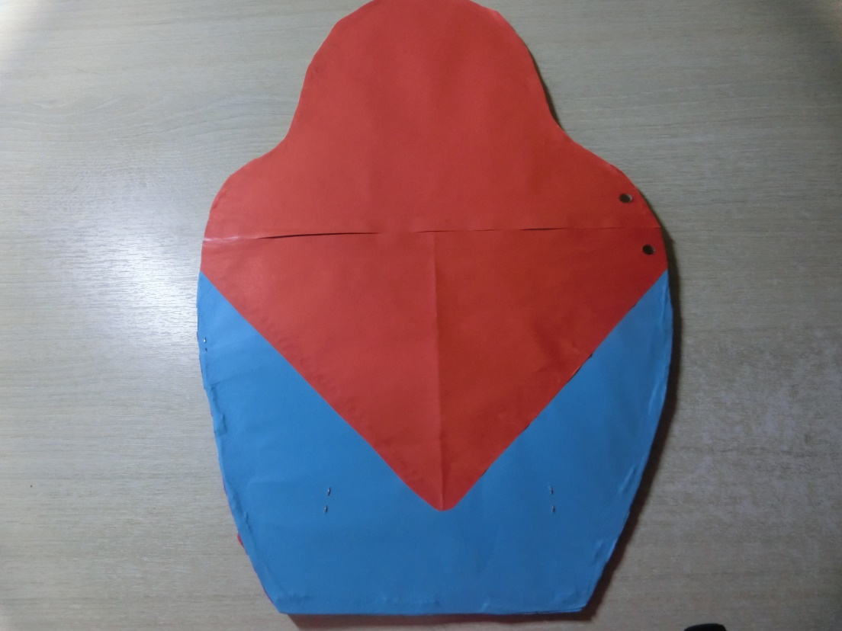
Обратная сторона матрёшки

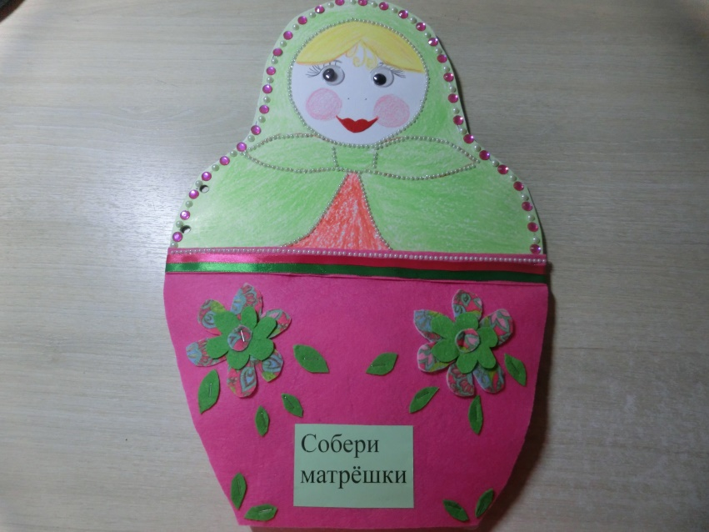
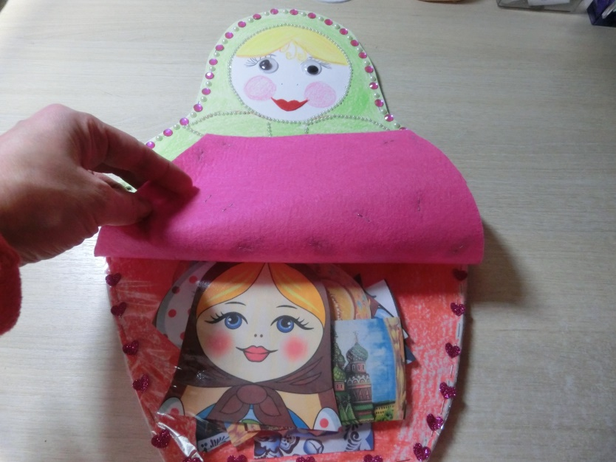

Кармашек с заданием «Собери матрёшки»
Цель: сложить матрёшек из разрезных картинок,
закрепить у детей умение подбирать детали правильно
по узорам.
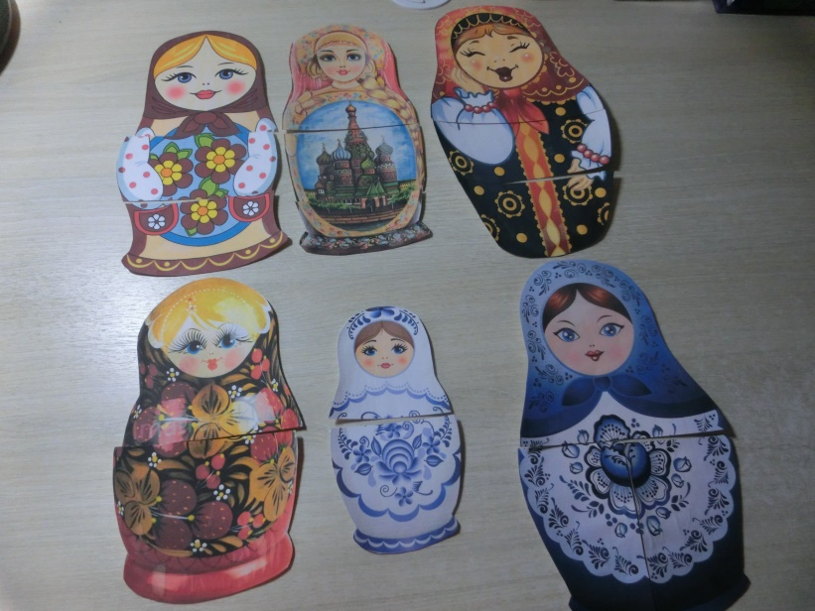

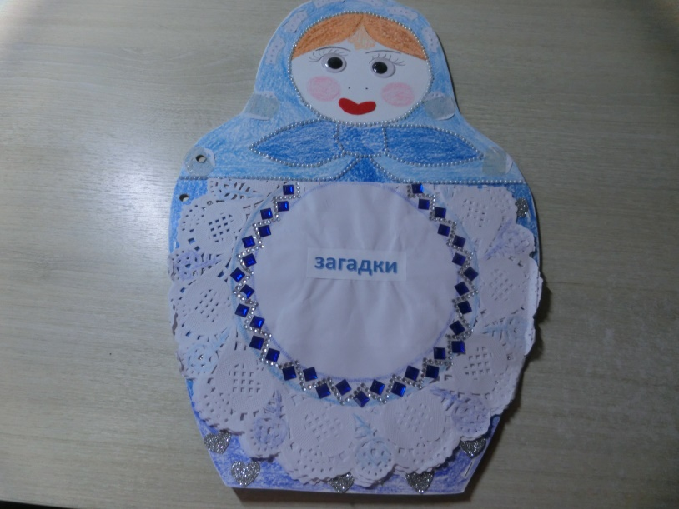

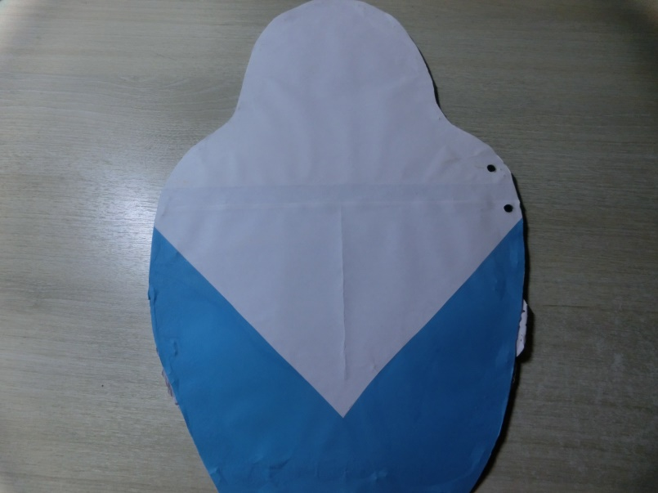

Кармашек с загадками про матрёшек
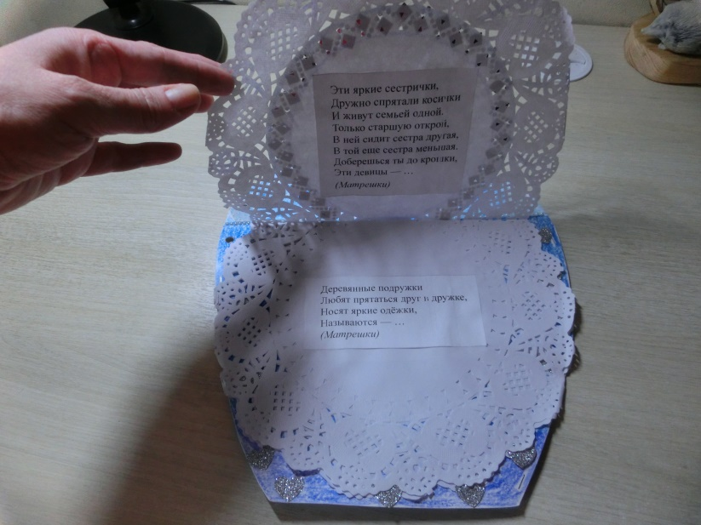

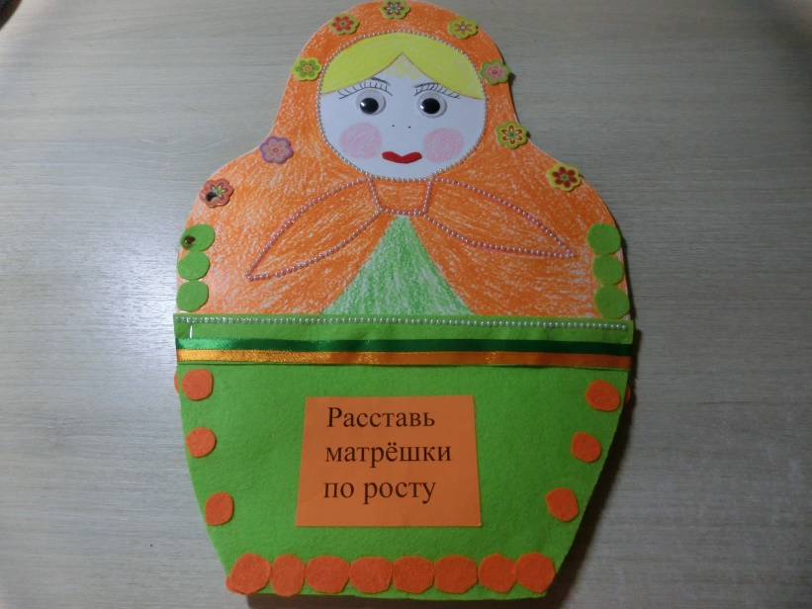

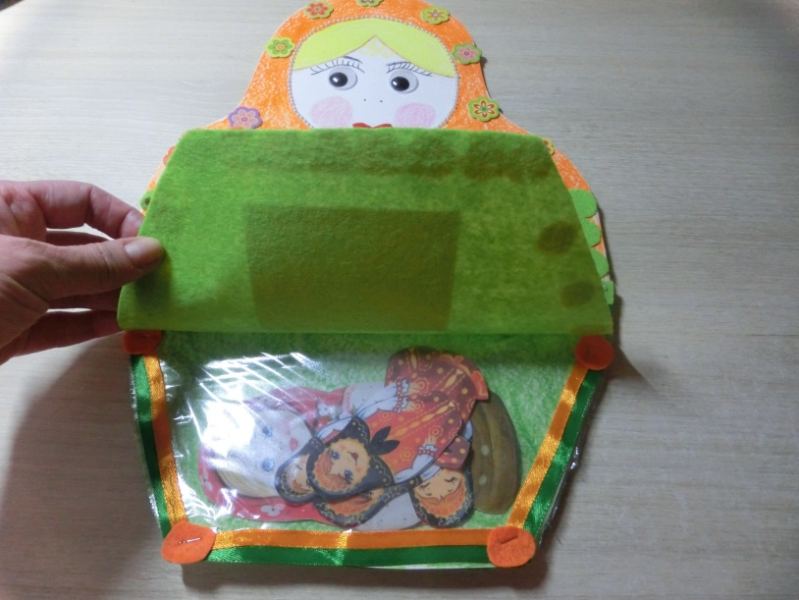

Кармашек с заданием «Расставь матрёшки по росту»
Цель: выбрать матрёшек с одинаковым рисунком
и расставить в порядке убывания

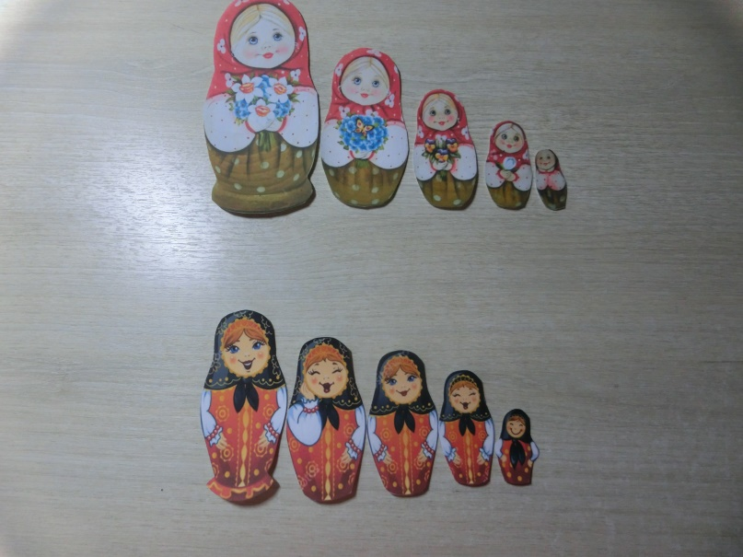

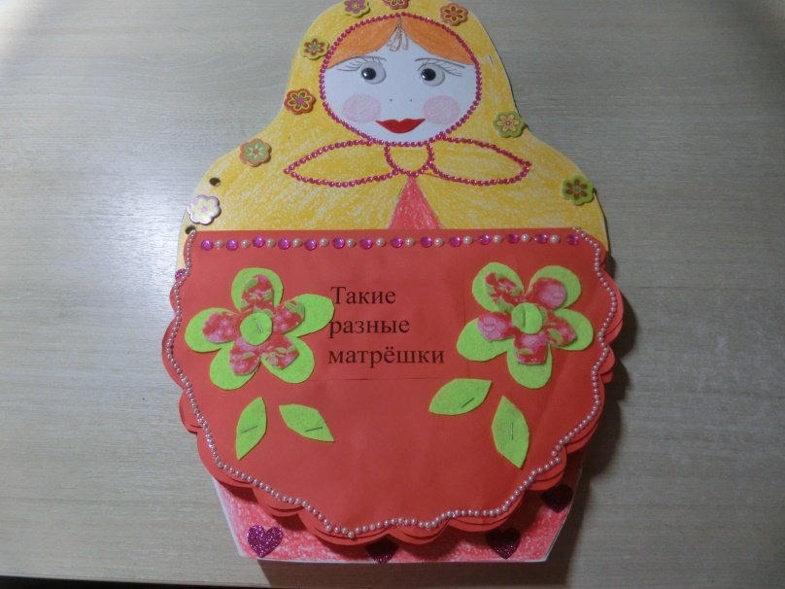
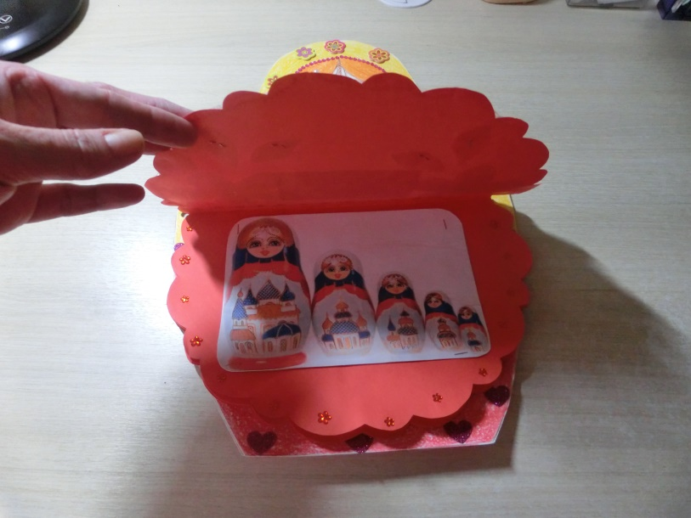
«Такие разные матрёшки» Цель: рассмотреть иллюстрации разных матрёшек
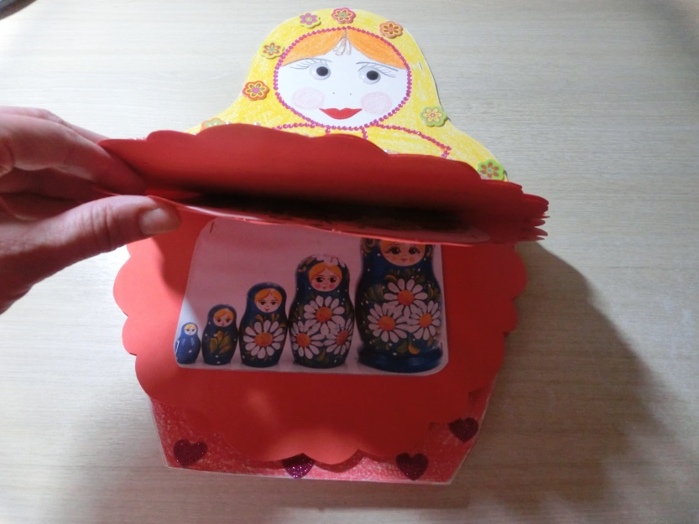
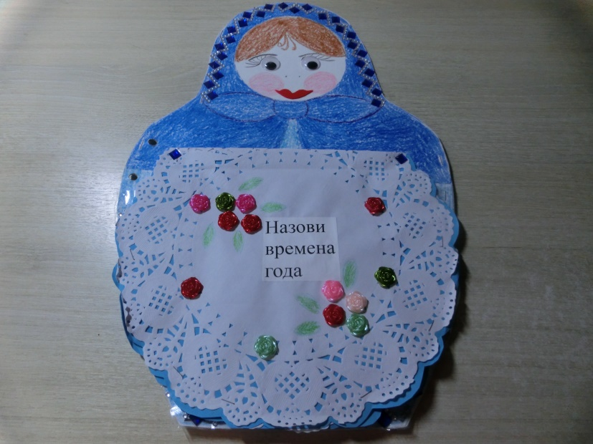
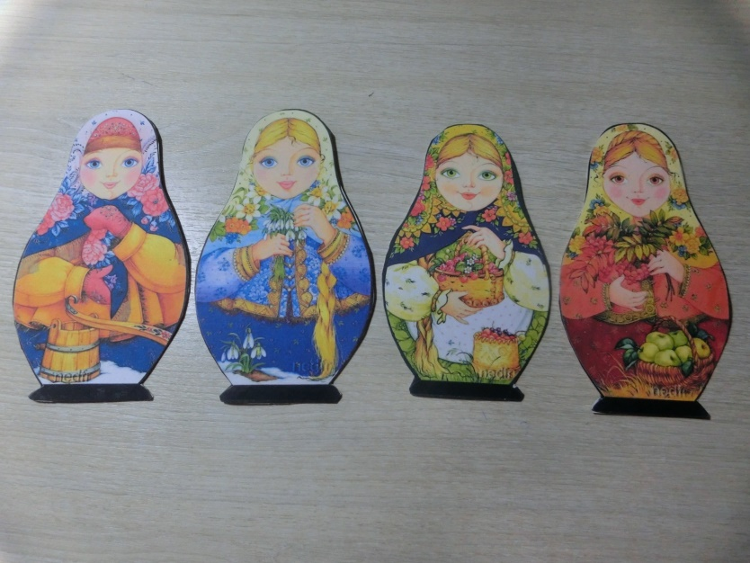
«Назови времена года»
Цель: выбрать матрёшку нужного времени года и правильно расставить друг за другом .
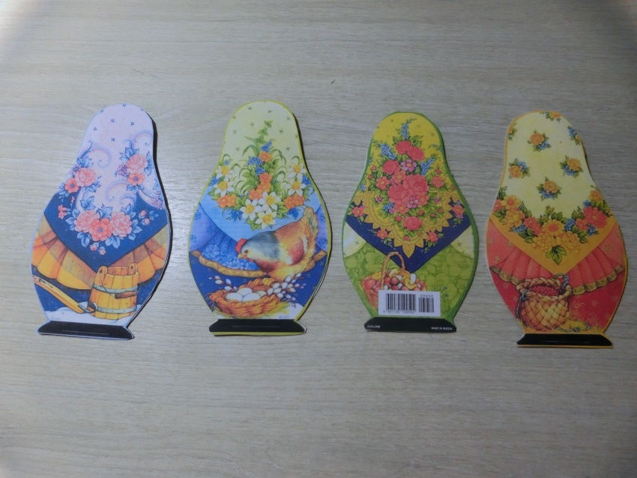
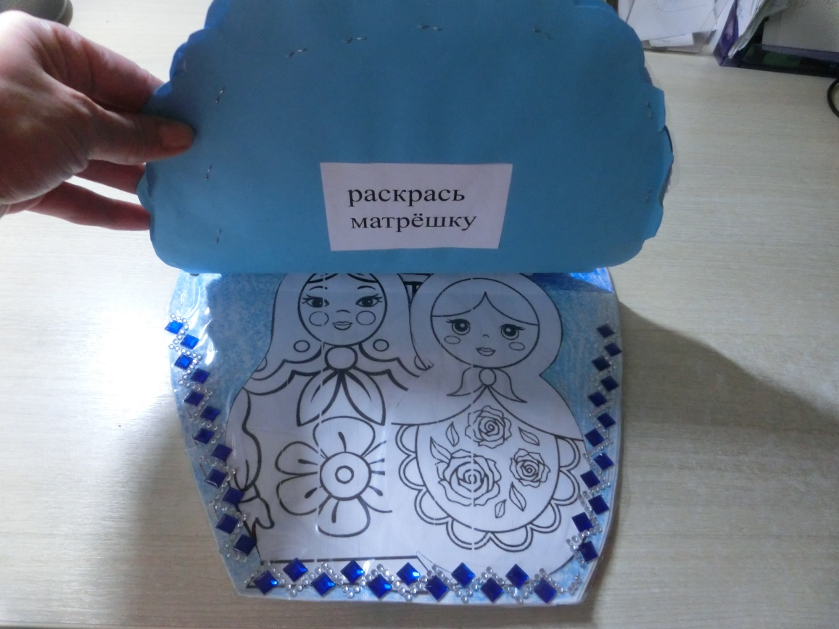
«Раскрась матрёшку» Цель: развивать мелкую моторику и воображение
у детей, изучать цвета и научиться сочетать их.
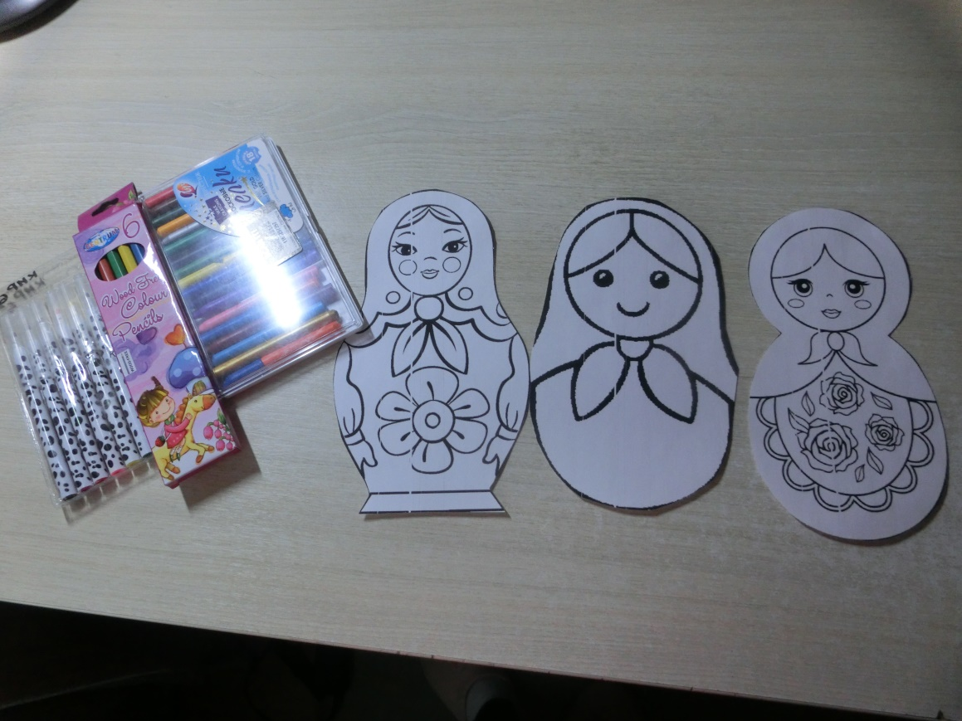

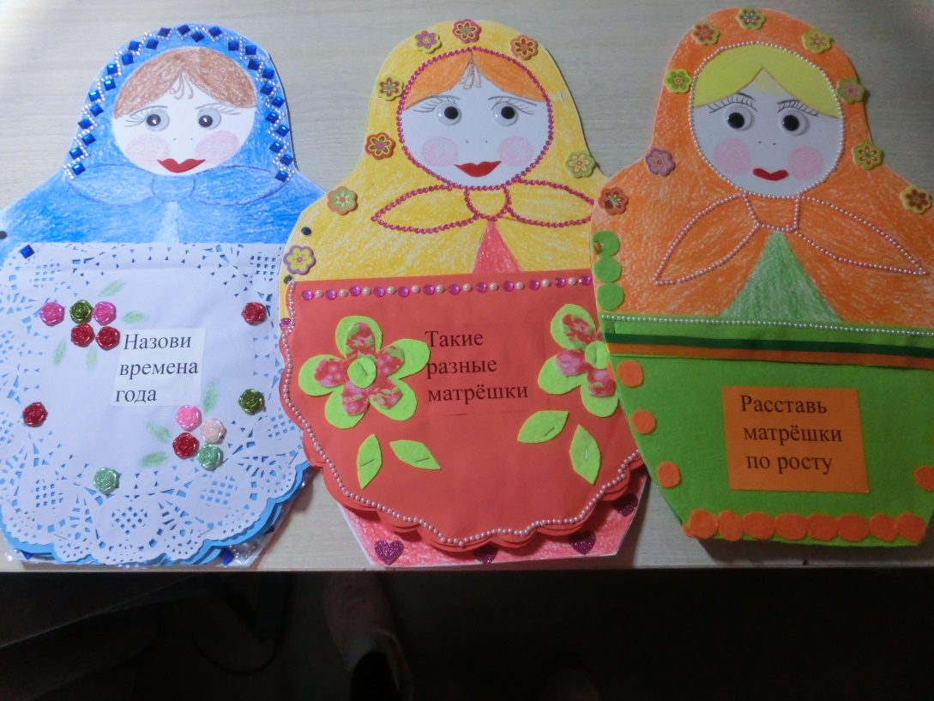
Вот такие Матрёшки у меня получились !!!
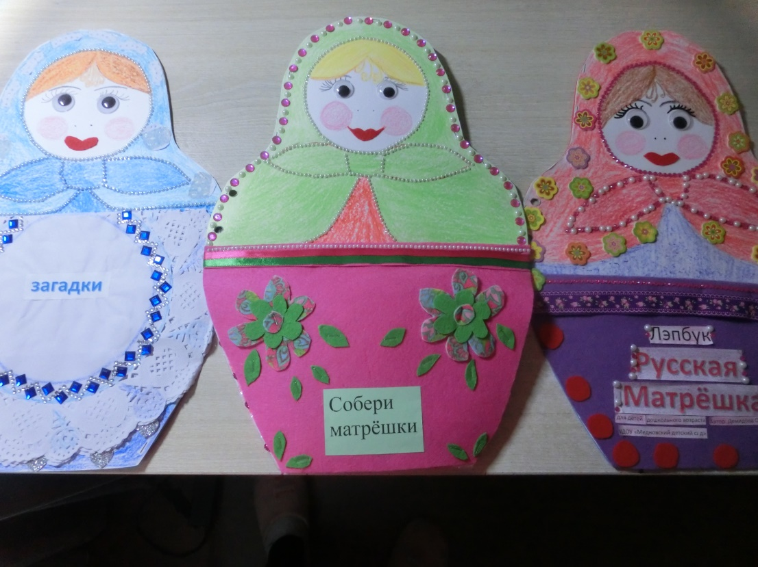

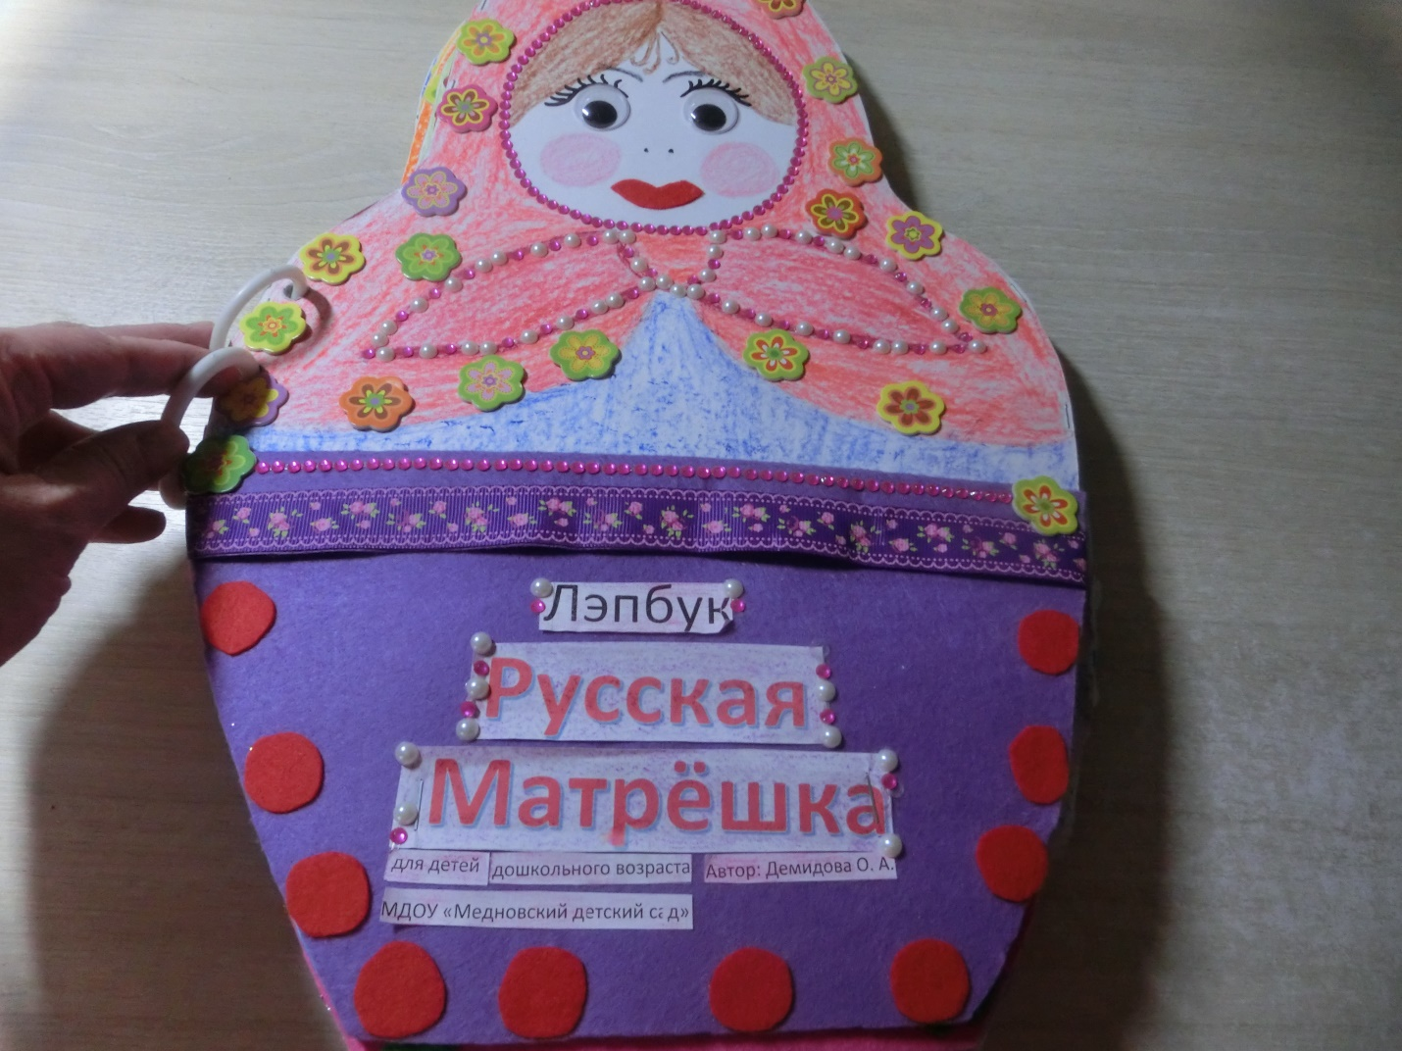
Итоги: технология изготовления лэпбука универсальна, креативные педагоги, которые нацелены на развитие ребенка в разных областях, могут активно использовать во взаимодействии с ребенком создание такой интересной книги.

